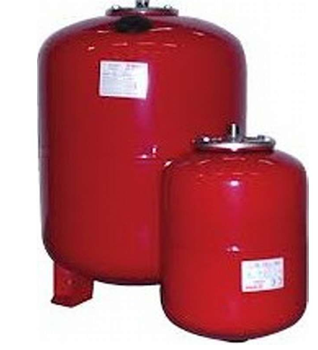
Ekspansionsbeholder opgave 5

Beregn lukket ekspansionsbeholder

t = 93°
P = 2,5 bar
p = 60kPa + 0,3bar
V = 12 KW Nyere anlæg med panelradiator

